РЕСПУБЛИКА БЕЛАРУСЬ

|  |  |  |
| --- | --- | --- |
| **ПАСПОРТ** **воинского захоронения**  **(захоронения жертв войн)** |  | **1394** |
|  |  | (учетный номер) |

1. Место и дата захоронения: Минская область, Слуцкий район, Первомайский сельсовет, 300 м. восточнее д. Поликаровки, сельское кладбище

(область, район, город, сельсовет, населенный пункт, число, месяц, год)

2. Вид захоронения: братская могила

3.Охранная зона (границы захоронения) размеры захоронения 16х17

4. Краткое описание захоронения и его состояния: металлическое ограждение, скульптурная композиция, серый мрамор, изготовлен Слуцким КБО в 1976 году.

5. Количество захороненных:

|  |  |  |  |  |  |  |  |  |  |  |  |
| --- | --- | --- | --- | --- | --- | --- | --- | --- | --- | --- | --- |
| Всего | В том числе по категориям | | | | | | | | Из них | | Приме- чание |
| военнослужащих | | участников сопротивления | | военнопленных | | жертв войн | |
| изве- стных | неиз- вест- ных | изве- стных | неиз- вест- ных | изве- стных | неиз- вест- ных | изве- стных | неиз- вест- ных | изве- стных | неиз- вест- ных |
| **254** | **8** | **230** | **16** | **-** | **-** | **-** | **-** | **-** | **24** | **230** | **-** |

6. Персональные сведения о захороненных:

|  |  |  |  |  |  |  |  |  |  |
| --- | --- | --- | --- | --- | --- | --- | --- | --- | --- |
| № п/п | Воинское звание | Фамилия | Собственное имя | Отчество (если таковое имеется) | Год рождения | Дата гибели или смерти | Место первичного захоронения | Место службы | Место рождения и призыва |
| 1. | партизан | Абражевич | Александр | Михайлович | 1903 | 1943 |  |  |  |
| 2. | партизан | Анифер | Александр | Александрович | 1924 | 1944 |  |  |  |
| 3. | партизан | Березовский | Михаил | Захарович | 1913 | 1944 |  |  |  |
| 4. | партизан | Борейша | Александр | Иванович | 1923 | 1943 |  |  |  |
| 5. | партизан | Березовский | Андрей | Захарович |  | 1944 |  |  |  |
| 6. | сержант | Глухов | Михаил | Иванович | 1918 | 1944 |  |  |  |
| 7. | рядовой | Дубина | Нина | Захаровна | 1924 | 1944 |  |  |  |
| 8. | партизан | Жук | Иван | Леонтьевич | 1909 | 1943 |  |  |  |
| 9. | рядовой | Левченко | Иосиф | Яковлевич |  | 1944 |  |  |  |
| 10. | партизан | Коледа | Александр | Васильевич | 1920 | 1944 |  |  |  |
| 11. | старший лейтенант | Меньшиков | Анатолий | Иванович | 1918 | 1944 |  |  |  |
| 12. | партизан | Мусаев | Давид |  | 1919 | 1944 |  |  |  |
| 13. | партизан | Никонович | Владимир | Яковлевич | 1925 | 1944 |  |  |  |
| 14. | старшина | Науменко |  |  | 1921 | 1944 |  |  |  |
| 15. | партизан | Неровский | Георгий | Адамович | 1924 | 1944 |  |  |  |
| 16. | ефрейтор | Орлов | Иван | Михайлович |  | 1944 |  |  |  |
| 17. | партизан | Тукач | Иван | Георгиевич | 1918 | 1943 |  |  |  |
| 18. | партизан | Сечко | Александр | Константинович | 1922 | 1944 |  |  |  |
| 19. | старший лейтенант | Ходош | Григорий | Исаевич | 1910 | 1944 |  |  |  |
| 20. | партизан | Романов | Федор | Ксенофонтович |  | 1943 |  |  |  |
| 21. | рядовой | Хутарнай | Михаил | Астапович |  | 1944 |  |  |  |
| 22.. | партизан | Харитончик | Григорий | Тимофеевич |  | 1944 |  |  |  |
| 23. | партизан | Цвирко | Иосиф | Лукьянович | 1922 | 1944 |  |  |  |
| 24. | партизан | Янук | Сергей | Иванович |  | 1944 |  |  |  |

7. Кто осуществляет уход за воинским захоронением:

ОАО «Слуцкий Агросервис», ГУО «Гольчицкая средняя школа»

8. Фотоснимок захоронения 9. Карта расположения

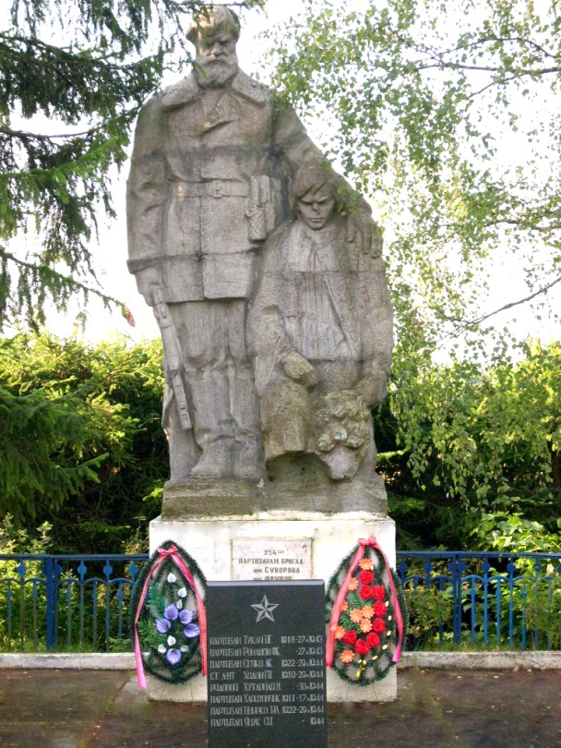 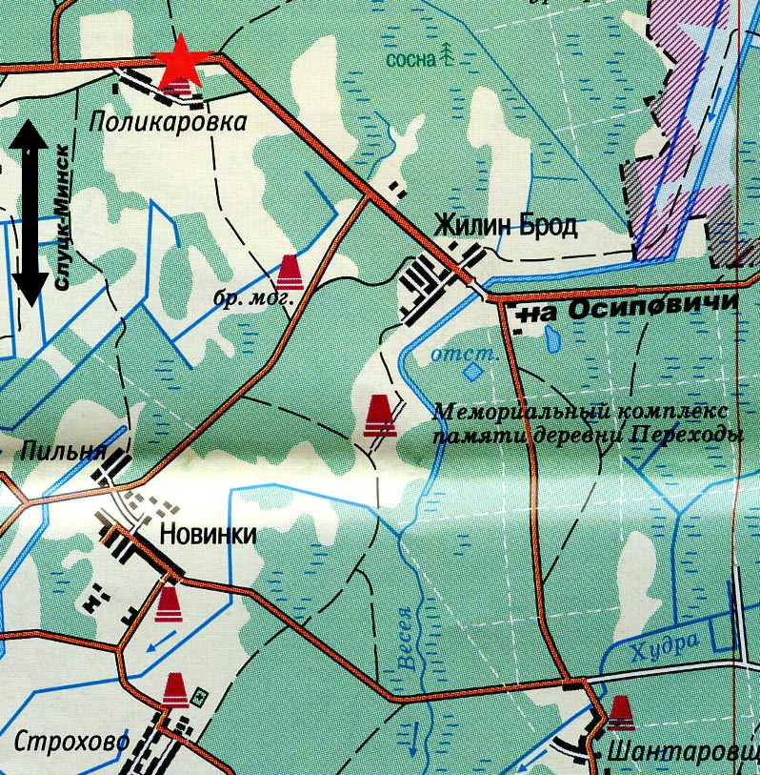

10 Дополнительная информация

_____________________________________________________________________-

11. Подписи уполномоченных представителей:

|  |  |
| --- | --- |
| Председатель Слуцкого районного исполнительного комитета  М.П.  __ _______________ 20__ г.  Военный комиссар Слуцкого и Стародорожского районов Минской области  М.П.  __ _______________ 20__ г. |  |
| А.В.Янчевский |
|  |
|  |
| А.М.Петровец |